# **Métodos de cadenas.**

Funciones que aplicamos a un objeto, en este caso a las cadenas.

Las funciones siguen la estructura de:

nombre_de_funcion (Objeto)

Un ejemplo de una función es el print, la función type.

Existen diversos métodos para las cadenas a continuación, los mencionaremos:

* DIR: Devuelve la lista de atributos válidos del objeto pasado.(NO ES UN MÉTODO ES UNA FUNCIÓN)

cadena1 = "Hola que tal"

cadena2 = "Me gusta el cocholate"

print(dir(cadena1))

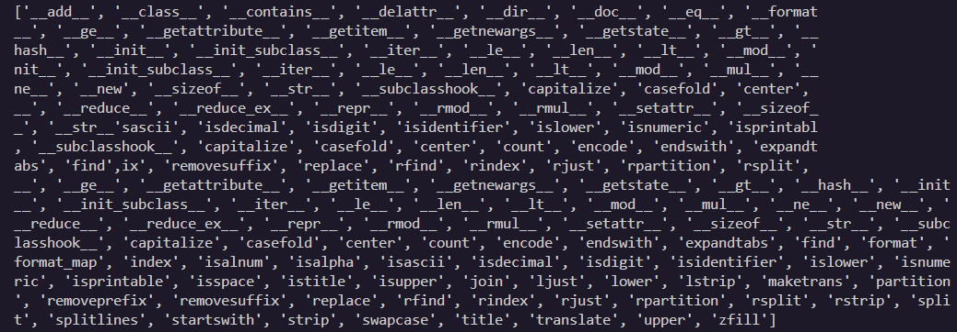

Nos indica justamente que métodos le podemos dar al objeto en este caso al objeto llamado “cadena1”, como esa variable esta almacenando un string/cadena nos dará lo que podemos hacer a una cadena, en caso de que pongamos un numero nos mostrara que podemos hacer con ese número.

Para que un método sea considerado debemos ponerlo despues de ente caso nuestro objeto separado con un “.”, a que nos referimos con esto:

cadena1 = "Hola que tal"

cadena2 = "Me gusta el cocholate"

resultado = Upper(cadena1)

print(resultado)

Si nosotros queremos usar nuestro método upper, nos tirara error ya que asi escribimos las funciones mas no los métodos, la manera correcta de escribirlo seria:

cadena1 = "Hola que tal"

cadena2 = "Me gusta el cocholate"

resultado = cadena1.upper()

print(resultado)



Y vemos que nos devolverá el texto con el método aplicado.

O sea la estructura que deben de seguir los métodos es

dato.metodo()

* Upper: como vimos anteriormente nos devolverá la cadena toda en mayúsculas.

cadena1 = "Hola que tal"

cadena2 = "Me gusta el cocholate"

resultado = cadena1.upper()

resultado2 = "Hola mundo".upper()

print(resultado)

print(resultado2)



* Lower: Convierte nuestra cadena a minúsculas.

cadena1 = "Hola que tal"

cadena2 = "Me gusta el cocholate"

resultado = cadena1.lower()

resultado2 = "Hola mundo".lower()

print(resultado)

print(resultado2)



* Capitaliza: Convierte la primera letra en mayúscula.

cadena1 = "Hola que tal"

cadena2 = "Me gusta el cocholate"

cadena3 = "codigo en python"

resultado = cadena3.capitalize()

resultado2 = "hola mundo".capitalize()

print(resultado)

print(resultado2)



Primero convierte todo a lower (minúsculas) y despues convierte el primer término a upper (mayúsculas).

* Find: Encuentra la primera aparición del valor especificado, sino devuelve -1.

Aquí un ejemplo mas detallado:

cadena1 = "Hola que tal"

cadena2 = "Me gusta el cocholate"

cadena3 = "codigo en python"

resultado = cadena1.find("tal")

print(resultado)



En este caso nos devuelve un 9, porque nos indica desde que posición esta el valor que le estamos especificando, entonces, aquí especificamos el valor “tal” y con el método find cuenta desde el inicio desde la posición 0 la letra “H” y va contando hasta toparse con el valor “tal”.

Otro ejemplo:

cadena1 = "Hola que tal"

cadena2 = "Me gusta el cocholate"

cadena3 = "codigo en python"

resultado = cadena2.find("late")

print(resultado)

Aquí estamos especificando que busque el valor “late” dentro de la cadena2, por lo tanto empieza a contar desde de “M” que es la posición 0 para delante. Veamos cómo.

cadena2 = "Me gusta el cocholate"

*# 012345678901234567*

Aquí vemos que el 0 es primera letra “M” y sigue contando hasta el 17 que es donde aparece el valor especificado.

cadena1 = "Hola que tal"

cadena2 = "Me gusta el cocholate"

cadena3 = "codigo en python"

resultado = cadena2.find("te")

print(resultado)



En caso de no encontrar un valor nos devolverá -1 (Afectan igual mayúsculas ya que Python es case sensitive).

* Index: Igual que el método “Find”, solo que a diferencia del finds en caso de no encontrar un valor que no coincida nos tirara un “Exception”.

cadena1 = "Hola que tal"

cadena2 = "Me gusta el cocholate"

*# 012345678901234567*

cadena3 = "codigo en python"

resultado = cadena2.index("te")

print(resultado)



cadena1 = "Hola que tal"

cadena2 = "Me gusta el cocholate"

*# 012345678901234567*

cadena3 = "codigo en python"

resultado = cadena2.index("G")

print(resultado)

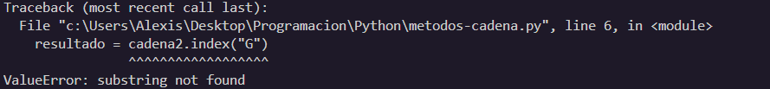

* Isnumeric: Si es númerico devuelve True. Veamos esto con un ejemplo:

cadena1 = "Hola que tal"

cadena2 = "Me gusta el cocholate"

cadena3= "12345678910"

cadena4 = "codigo en python"

resultado = cadena3.isnumeric()

print(resultado)



Nos devuelve True ya que aunque tengamos un string con números, siguen siendo números y con esto nos dice que si es numérico esta cadena.

cadena1 = "Hola que tal"

cadena2 = "Me gusta el cocholate"

cadena3= "12345678910"

cadena4 = "codigo en python"

resultado = cadena4.isnumeric()

print(resultado)



* Isaplha: Si es alfa-numerico nos devuelve True, pero sino nos devuelve False

cadena1 = "Hola que tal"

cadena2 = "Me gusta el cocholate"

cadena3= "ALA12345678910"

cadena4 = "codigo en python"

resultado = cadena3.isalpha()

print(resultado)



Nos dirá false en cada momento ya que solo admite caracteres de la “A” a la “Z”, los espacios tmb son caracteres por lo tanto para que nos de True, debemos seguir esas normas.

cadena1 = "Hola que tal"

cadena2 = "Megustaelcocholate"

resultado = cadena2.isalpha()

print(resultado)



* Count: Nos devuelve el número de ocurrencias de una subcadena en la cadena dada

cadena1 = "Hola que tal"

cadena2 = "Megustaelcocholate"

resultado = cadena2.count("a")

print(resultado)

En este caso lo que hacemos es contar cuantas coincidencias hay dentro de nuestra cadena, osea aquí especificamos el valor “a” e indicamos que nos diga cuantas veces aparece la leta a en nuestra cadea. Tambien podemos usar cadenas mas grandes como valor.

* Len: Cuenta la cantidad de caracteres que tiene una cadena. (Es una función)

cadena1 = "Hola que tal"

cadena2 = "Megustaelcocholate"

resultado = len(cadena2)

print(resultado)



* Endswith: Verifica si una cadena termina con el valor que especificamos
* Startswith: Verifica si una cadena comienza con el valor que especificamos

cadena1 = "Hola que tal"

cadena2 = "Me gusta el cocholate"

resultado = cadena2.endswith("M")

resultado2 = cadena2.startswith("M")

print(resultado)

print(resultado2)



Aquí especificamos el mis valor “M”, entonces, como la cadena 2 no termina con “M” nos devuelve False por el método endswith, y en el siguiente método nos devuelve True ya que la cadena 2 si comienza con “M”. Tambioen podemos poner más caracteres y afectan las mayúsculas.

* Replace: Reemplaza un valor por otro. Este método tiene dos parámetros, el primero que es el valor antiguo y el segundo que es por el que reemplazaremos.

cadena1 = "Hola que tal"

cadena2 = "Me gusta el cocholate"

resultado = cadena1.replace("tal", "haces")

print(resultado)



* Split: Separa por el parámetro dado. (Nos devolverá una matriz o sea una lista).

cadena1 = "Hola que tal"

cadena2 = "Me gusta el cocholate"

resultado = cadena2.split(" ")

print(resultado)

En este caso estamos diciendo con el método Split que separe cada dato en una lista para separarlos se base en los espacios que haya.

cadena1 = "Hola que tal"

cadena2 = "Me,gusta,el,cocholate"

resultado = cadena2.split(",")

print(resultado)

